Per Importare i dati CSV di Cityware su CitywareOnline seguire i seguenti passi:
1. Passando dal menù principale andare su L190/2020 - Contratti XML → Home
2. Premere sul Bottone Importazioni, nella schermata che compare nella combo nel riquadro 1 selezionare “Flusso CSV Cityware PAL (CSVCityware)”, nel riquadro 2 selezionare “Crea una raccolta per ciascun nuovo CIG” e nel riquadro 3 caricare (utilizzando il bottone con il dischettino) il file CSV Scaricato da Cityware
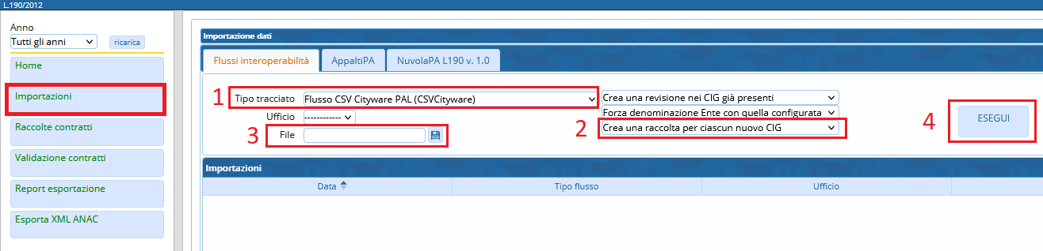
3. Premere sul bottone Esegui nel Riquadro 4, verrà creata una nuova riga nella tabella sottostante, fare doppio click sulla riga per entrare nel dettaglio dell'anateprima dell'importazione
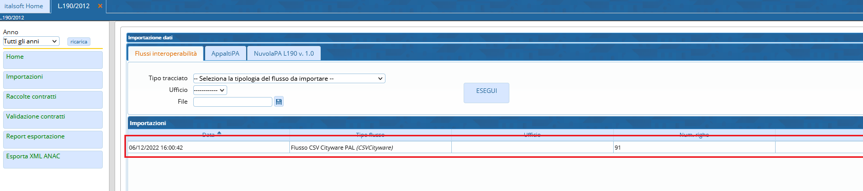
4. All'interno potremo vedere l'elenco dei CIG che si stanno per importare, lo stato del CIG per quell'importazione che può essere Flusso importato / Non Importato / Errori nell'importazione / Anomalie nell'importazione, e l'oggetto del CIG che si sta per importare
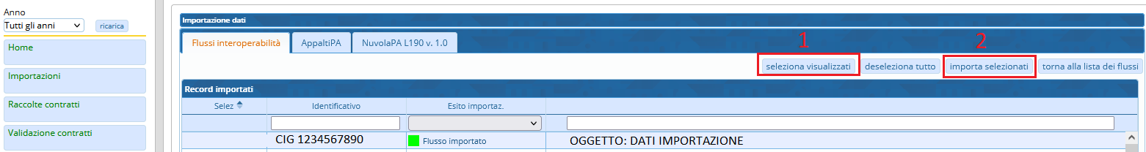
5. Premendo il bottone nel 1 riquadro andremo a selezionare tutti i CIG visibili, poi premendo il bottone nel 2 riquadro andremo a completare l'operazione di importazione.
Tornando nelle Raccolte Contratti e selezionando l'anno di interesse si potranno vedere i CIG importati visualizzazioni.

